一、正点原子官方Linux内核编译
Uboot编译步骤：
1、distclean清理工程，
2、make xxx_defconfig 使用默认配置文件配置工程
3、make -j12 编译。
4、make menuconfig，打开配置界面，进行配置。

Linux内核的默认配置文件保存在arch/arm/configs。编译的时候提示如下错误：
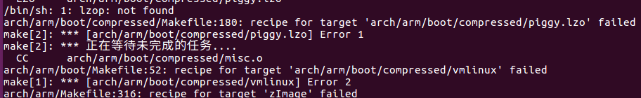
如果遇到上图错误，请：
Sudo apt-get install lzop
编译完成如下图所示：
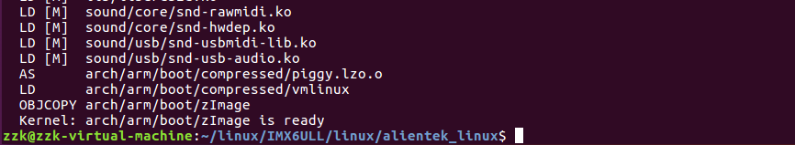

zImage存放在./arch/arm/boot/zImage
.dtb存放在: ./arch/arm/boot/dts/xxx.dtb

编译单个指定的.dts问价。

二、正点原子官方Linux内核测试

